PEDIDO DE PROVIDÊNCIAS Nº 1617/2022
Recolhimento de descarte irregular na Rua Arthur Momberger, ao lado do nº 797, no Bairro Vila Diehl.
Solicita-se, após os trâmites regimentais, que seja enviada cópia da presente proposição ao Poder Executivo, para que realize as seguintes providências:
Recolhimento de descarte irregular na Rua Arthur Momberger, ao lado do nº 797, no Bairro Vila Diehl.

Novo Hamburgo, 25 de maio de 2022.

Vereador Darlan Oliveira

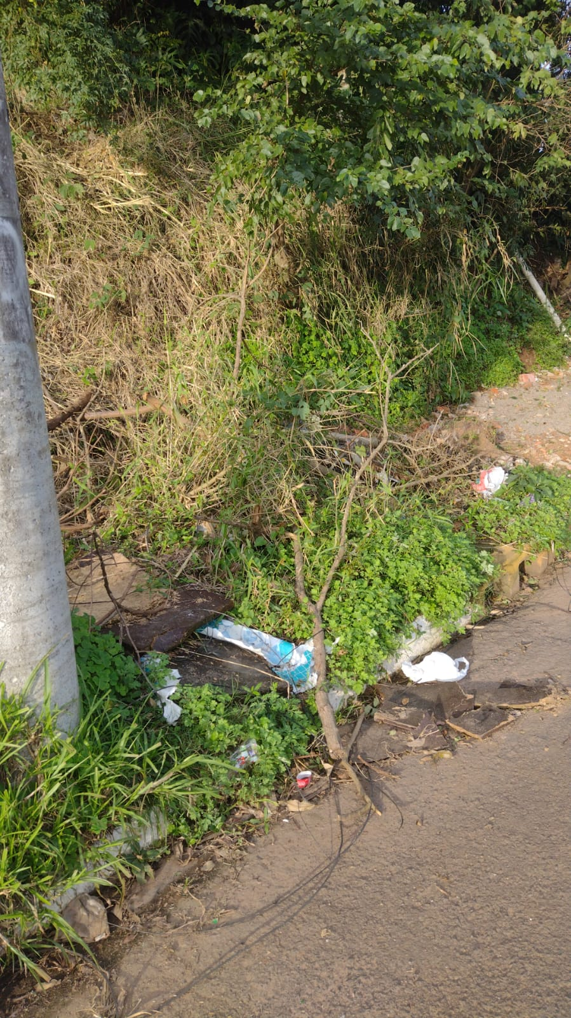

Obs.: Redação conforme original do autor.
/JC

